**medidas de controle emergencial PARA *salmonella* ssp*.* em indÚstria frigorífica**

**Larissa Monik de Freitas e Silva1, Gabriela Marianne Gonçalves Fernandes¹, Alessandra Silva Dias2 e Felipe Machado de Sant'Anna2.**

*1Graduanda em Medicina Veterinária – UniBH – Belo Horizonte/MG – Brasil *Contato: larissamonik98@gmail.com*

*2Mestre e doutor(a) em Medicina Veterinária – Corpo Docente UniBH – Belo Horizonte/MG – Brasil*

**INTRODUÇÃO**

Tendo em vista que a maioria dos relatos de gastroenterites em humanos ocorrem sem hospitalização e sem o isolamento do agente patogênico, a ocorrência das salmoneloses transmitidas por alimentos de produtos de origem animal fica subestimada, sendo dificultada a notificação dos casos pela vigilância em saúde6.

A *Salmonella* ssp. é uma bactéria entérica responsável por graves infecções alimentares4-5.Dentre os variados sorotipos existentes, a maioria são patogênicos aos humanos, sendo as mais relatadas a *Salmonella typhi* causadora da febre tifoide, que só acomete o homem e não possui reservatórios em animais e a *S. paratyphi* que causa a febre entérica.

A escolha de produtos com selos de inspeção, seja ele federal, estadual ou municipal, garante a qualidade, e diminui o risco alimentar, devido ao rígido controle nas análises laboratoriais dos produtos cárneos em frigoríficos.

Diante a importância de execução de ações corretas pelo estabelecimento e pelo órgão fiscalizador, neste trabalho, será relatado um evento presenciado em um frigorífico na região metropolitana de Belo Horizonte, fiscalizado em âmbito estadual, que detectou em uma determinada amostra oficial não-fiscal, o agente patogênico *Salmonella* ssp*.* e a ações feitas pela fiscalização e estabelecimento.

**RELATO DE CASO E DISCUSSÃO**

Em uma determinada remessa de produtos cárneos, foi coletada uma amostra na qual verificou-se a presença de *Salmonella* ssp utilizando método ELISA (Enzyme Linked ImmunonoSorbent Assay).

Após o recebimento dos relatórios de ensaio, foi notificado que o produto “miúdos resfriados de suínos, coração” havia apresentado não conformidade para *Salmonella* ssp. *(presença em 25g)*. A partir do fato, um plano de ação emergencial foi desenvolvido imediatamente pelo controle de qualidade (CQ) da indústria, com intuito de sanar qualquer periculosidade à Saúde Pública. As principais estratégias de prevenção devem ser: seleção da matéria-prima, utensílios e equipamento cuidadosamente higienizados; fornecimento de água potável e adequado sistema de tratamento de lixo e esgoto; adoção de boas práticas de fabricação e implantação do sistema APPCC6. Tais medidas foram adotadas exceto sistema de APPCC, pois a empresa não possui no seu fluxograma. De acordo com a notificação, ficaram impedidas a venda/doação de todos os produtos que compartilharam a mesma linha de produção daqueles que apresentaram resultados condenatório; ressaltou a obrigação da coleta de *swab* de superfícies dos equipamentos e utensílios da linha de produção do produto condenado e de outros que compartilham o mesmo fluxograma e a coleta de amostras dos produtos confiscados, ambos foram designados ao laboratório credenciado pelo órgão fiscalizador para realização de análise oficial não-fiscal.

Em conformidade com o plano de ação, foram efetuadas as demandas de primeira necessidade. Sendo acionado o “*recall*” de todos os produtos que compartilhavam do mesmo lote com intuito de retirá-los do mercado. Foi providenciada a higienização e sanitização de toda indústria (instalações, equipamentos e utensílios), incluindo câmaras frias e túneis além dos reservatórios de água.

No dia seguinte, foi feita a coleta de 12 *swabs*, sendo eles coletados seguindo a linha do fluxograma da sala de abate, bucharia, sala de miúdos e embalagem primária. Também foi coletada água para análise físico-química e microbiológica.

Além disto, os produtos em estoque fabricados a partir da data de coleta que apresentaram não conformidade, foram apreendidos sob responsabilidade da indústria e submetidos à análise físico-químicas para *Salmonella* ssp. Foram coletadas o total de 39 amostras pelo CQ, com a presença do serviço de Inspeção Local (SIE).

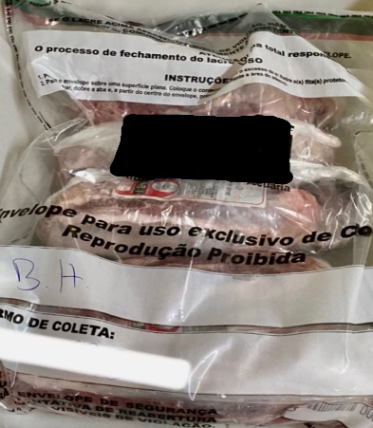

**Figura 1:** Envelope lacrado pelo SIE, contendo produto para análise laboratorial de um dos lotes confiscados. (Fonte autoral)

Após duas semanas, os resultados foram liberados, sendo negativos para o patógeno nas análises de *swabs* e a linha foi desinterditada para funcionamento. Ademais, o estabelecimento recebeu também, por meio de notificação, certificados de relatórios de ensaio dos produtos dos lotes apreendidos, mostrando que os resultados foram satisfatórios e liberados, apenas com uma exceção, considerada condenatória, o produto “miúdo congelado bovino, rabo”, lote 10062021. Imediatamente, o lote condenado foi apresentado ao SIE local, onde foi inteiramente desembalado, pintado por completo com o corante violeta genciana e após o trâmite, foi descartado.

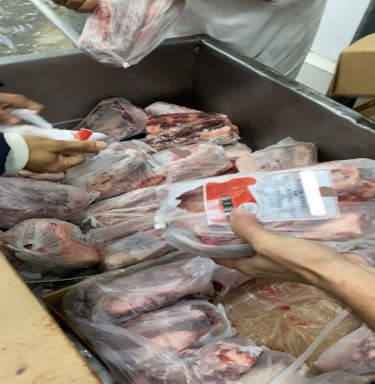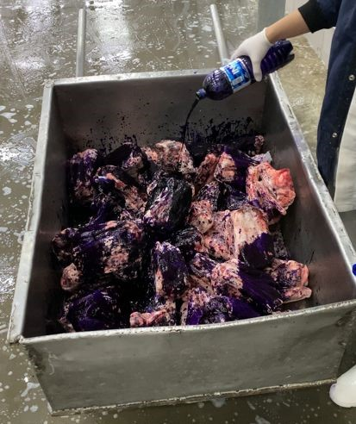

**Figura 2 e 3:** Descarte de lote condenado. (Fonte autoral)

O CQ da indústria atuou para obtenção do “*recall*” de todos os produtos que pertenciam ao mesmo lote do condenado, sendo recolhidos de gôndolas do varejo e também, descartados, já que era inviável fazer amostra dos mesmos.

**CONSIDERAÇÕES FINAIS**

****É de extrema relevância aprimorar os programas de autocontrole e aplicar ações contínuas de boas práticas, para que ocorra a prevenção. No entanto, se a diligência foge das soluções propostas, uma pesquisa minuciosa sobre o patógeno é necessária, utilizando técnicas para isolar e findar a disseminação da bactéria contribuindo assim com as políticas de Saúde Única.